Universidad Rafael Landívar  
Campus Quetzaltenango  
Facultad de ingeniería   
Inteligencia Artificial

Tema:

* Proyecto Final **(Proyecto Girasol)**

Guillermo Danilo Herrera Castillo No. de carné: 1509916

Erick Daniel Lima Reyes No. De carné: 1521417

27 de abril de 2020

**1. INVESTIGACION**

**GIRASOL**

El origen del girasol se remonta a 3.000 años a.C. en el norte de México y Oeste de Estados Unidos, ya que fue cultivado por las tribus indígenas de Nuevo México y Arizona.  
El girasol era uno de los principales productos agrícolas empleados en la alimentación por muchas comunidades americanas antes del descubrimiento.

**Botánica**

Perteneciente a la familia Asteraceae, cuyo nombre científico es Helianthus annuus. Se trata de una planta anual, con un desarrollo vigoroso en todos sus órganos.  
Dentro de esta especie existen numerosos tipos o subespecies cultivadas como plantas ornamentales, oleaginosas y forrajeras.  
**-Raíz:** está formada por una raíz pivotante y un sistema de raíces secundarias de las que nacen las terciarias que exploran el suelo en sentido horizontal y vertical.  
Normalmente la longitud de la raíz principal sobrepasa la altura del tallo.  
La raíz profundiza poco, y cuando tropieza con obstáculos naturales o suelas de labor desvía su trayectoria vertical y deja de explorar las capas profundas del suelo, llegando a perjudicar el desarrollo del cultivo y por tanto el rendimiento de la cosecha.   
**-Tallo:** es de consistencia semileñosa y maciza en su interior, siendo cilíndrico y con un diámetro variable entre 2 y 6 cm., y una altura hasta el capítulo entre 40cm. y 2m.  
La superficie exterior del tallo es rugosa, asurcada y vellosa; excepto en su base.  
En la madurez el tallo se inclina en la parte terminal debido al peso del capítulo.  
**-Hojas:** son alternas, grandes, trinervadas, largamente pecioladas, acuminadas, dentadas y de áspera vellosidad tanto en el haz como en el envés.  
El número de hojas varía entre 12 y 40, según las condiciones de cultivo y la variedad.  
El color también es variable y va de verde oscuro a verde amarillento.  
**-Inflorescencia:** el receptáculo floral o capítulo puede tener forma plana, cóncava o convexa. El capítulo es solitario y rotatorio y está rodeado por brácteas involucrales.  
El número de flores varía entre 700-3000 en variedades para aceite, hasta 6000 o más en variedades de consumo directo.  
Las flores del exterior del capítulo (pétalos amarillos) son estériles, están dispuestas radialmente y su función es atraer a los insectos polinizadores.  
Las flores del interior están formadas por un ovario inferior, dos sépalos, una corola en forma de tubo compuesta por cinco pétalos y cinco anteras unidas a la base del tubo de la corola.  
La polinización es alógama, siendo la abeja melífera el principal insecto polinizador, cuya presencia repercute directamente en la fecundación y fructificación.  
Para favorecer la polinización se deben instalar 2 ó 3 colmenas por hectárea.

**-Fruto:** es un aquenio de tamaño comprendido entre 3 y 20 mm. de largo; y entre 2 y 13 mm. de ancho.  
El pericarpio es fibroso y duro, quedando pegado a la semilla. La membrana seminal crece con el endospermo y forma una película fina que recubre al embrión y asegura la adherencia entre el pericarpio y la semilla.

**-Suelo:** Es un cultivo poco exigente en el tipo de suelo, aunque prefiere los arcillo-arenosos y ricos en materia orgánica, pero es esencial que el suelo tenga un buen drenaje y la capa freática se encuentre a poca profundidad.

El girasol es muy poco tolerante a la salinidad, y el contenido de aceite disminuye cuando esta aumenta en el suelo.

En suelos neutros o alcalinos la producción de girasol no se ve afectada, ya que no aparecen problemas de tipo nutricional.

Es una de las plantas con mayor capacidad para utilizar los residuos químicos aportados por las explotaciones anteriores, propiciando un mejor aprovechamiento del suelo, por tanto, la rentabilidad de las explotaciones agrícolas se ve incrementada.

**Temperatura.**

Es un factor muy importante en el desarrollo del girasol, adaptándose muy bien a un amplio margen de temperaturas que van desde 25-30 a 13-17ºC.

Si la temperatura es muy alta durante la floración y llenado del grano, provoca una importante pérdida en la producción final, tanto en peso como en contenido graso.

La temperatura óptima del suelo para la siembra varía entre 8 y 10ºC.

**Fotoperiodo y luz.**

Las diferencias en cuanto a la aparición de hojas, fecha de floración y a la duración de las fases de crecimiento y desarrollo son atribuidas al fotoperiodo.

Durante la fase reproductiva el fotoperiodo deja de tener influencia y comienza a tener importancia la intensidad y la calidad de la luz, por tanto, un sombreo en plantas jóvenes produce un alargamiento del tallo y reduce la superficie foliar.

**Humedad.**

Durante la época de crecimiento activo y sobre todo en el proceso de formación y llenado de las semillas el girasol consume importantes cantidades de agua.

El consumo de agua será máximo durante el periodo de formación del capítulo, ya que el girasol toma casi la mitad de la cantidad total de agua necesaria. La secreción de néctar está influida por la humedad atmosférica durante la floración

**Siembra.**

La época de siembra es variable y dependiente de las características climatológicas de cada región.  
Los sistemas de siembra de primavera y de invierno se caracterizan por aprovechar las posibilidades termo hídricas que desarrolla el cultivo del girasol.  
La principal ventaja de la siembra invernal es el incremento de la producción, tanto de aquenios como de grasa; pero el riesgo de heladas y la competencia de las malas hierbas se incrementa.   
La germinación de las semillas de girasol depende de la temperatura y de la humedad del suelo, siendo la temperatura media de 5ºC durante 24 horas.  
La profundidad de siembra se realiza en función de la temperatura, humedad y tipo de suelo.   
En zonas húmedas con primaveras cálidas con suelos pesados y húmedos, la profundidad de siembra es de 5 a 6 cm.  
En zonas con primaveras secas con suelos ligeros y poca humedad, la profundidad de siembra es de 7 a 9 cm.  
Si el terreno es ligero y mullido la profundidad de siembra es mayor, al contrario que ocurre si el suelo es pesado.  
El adelanto de la siembra reduce el volumen total de agua percolada al incrementarse el periodo de coincidencia de lluvia con el cultivo ya establecido.  
La época de siembra influye directamente en el contenido en aceite de los aquenios, siendo este superior si las siembras son tempranas. Las plantas que proceden de siembras superficiales germinan y florecen antes que las procedentes de siembras profundas.

**Riego.**

Se trata de una planta que aprovecha el agua de forma mucho más eficiente en condiciones de escasez.  
Su sistema radicular extrae el agua del suelo a una profundidad a la que otras especies no pueden acceder.  
El girasol adapta muy bien su superficie foliar a la disponibilidad de agua en el medio.  
Es un cultivo de secano, pero responde muy bien al riego incrementando el rendimiento final.

**2. MARCO TEORICO**

**Programas utilizados:  
-**Anaconda 4.1  
-Python 3.6.10

**Librerías Utilizadas:**-Tensorflow  
-Keras  
-Sys  
-Os

**2.1 Análisis de imagen**

**2.1.1 Preprocesamiento:**

**1-Entrenamiento**

-**Reescalado** **de** **imágenes**: De 1 / 255 (En lugar de tener 255 pixeles se tendrá de 0 a 1)

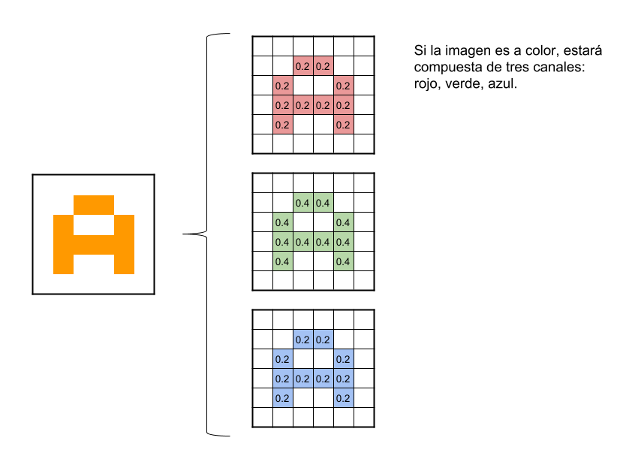

-**Rango de corte o inclinación:** Inclinación de imágenes para identificar diferentes ángulos

-**Zoom**: 0.2 de zoom a cada imagen para las imágenes que estén distanciadas acercarlas y si están cerca se intensificaran.

-**Rotación**: Inversión de cada imagen para que la RNA aprenda de diferentes ángulos

**Procesamiento:**

**Cambio de tamaño:** Se cambia el tamaño de todas las imágenes a un tamaño de (200, 200) Para su procesamiento rápido

**Cantidad de imágenes**: por paso: 32 imágenes en cada paso de la RNA

**Modelo:** “Categorical”, las imágenes se procesan utilizando un modelo categórico para que la RNA sepa que va a categorizar las imágenes

**2-Validación**

Las imágenes de validación se insertan sin ningún tipo de preprocesamiento para que la RNA pueda entrenar de una manera más eficiente e identificar las imágenes de prueba.

**3-Procesamiento:**

**Cambio de tamaño:** Se cambia el tamaño de todas las imágenes a un tamaño de (200, 200) Para su procesamiento rápido

**Cantidad de imágenes**: por paso: 32 imágenes en cada paso de la RNA

**Modelo:** “Categorical”, las imágenes se procesan utilizando un modelo categórico para que la RNA sepa que va a categorizar las imágenes

**2.1.3 Procedimiento**:

La RNA empieza seleccionando las imágenes de “Entrenar” y el primer paso es el reescalado de la imagen, para que la diferencia de datos de cada pixel no sea tan grande, después del reescalado la imagen es rotada hacia un lado, esto para que la RNA sepa identificar que no todas las fotos vendrán de forma horizontal o vertical, y pueda capturar la rotación del “Girasol”, Después de la rotación a algunas imágenes se les hará zoom para identificar si el Girasol esta demasiado lejos y para quitar los diversos fondos que se tienen en las fotos, por ultimo se aplica un inversión esto para que la RNA pueda identificar las diferentes posiciones del Girasol.

**2.2 Análisis matemático**

**2.2.1 Datos de entrenamiento**

Los datos mostrados a continuación son los datos utilizados para el entrenamiento final de la RNA, los cuales fueron encontrados después de las distintos entrenamientos realizados, dando como resultado la máxima precisión posible

**Episodios**: 100  
**Episodios de validación**: 50  
**Imágenes por episodio:** 32  
**LearningRange:** 0.005

**2.2.2 Creación de la CNN**

**Secuencia de capas:**

**1. Capa De convolución 2D**: La primera capa de convolución esta estructurada de la siguiente manera:

-64 Filtros de tamaño (3x3)  
 -Relleno de tensorflow “Same”  
 -Tamaño de imagen (200,200)  
 -Tonos RGB  
 -Activación “Relu”.

**2. Capa de maxpooling**: La segunda capa es de maxpooling con la siguiente estructura:

-Tamaño de pool (2x2)  
 -Relleno de tensorflow “Same”

**3. Capa de convolución:** La tercera capa es una vez más de convolución con estructura diferente a la primera:

-32 Filtros de tamaño (3x3)  
 -Relleno de tensorflow “Same”

**4. Capa de maxpooling**: Segunda capa de Maxpooling con la misma estructura

-Tamaño de pool (2x2)  
 -Relleno de tensorflow “Same”

***Descripción***

**Convoluciones:**Estas consisten en tomar «grupos de pixeles cercanos» de la imagen de entrada e ir operando matemáticamente (producto escalar) contra una pequeña matriz que se llama kernel. Ese kernel de tamaño 3×3 pixels «recorre» todas las neuronas de entrada (de izquierda-derecha, de arriba-abajo) y genera una nueva matriz de salida, que en definitiva será nuestra nueva capa de neuronas ocultas.

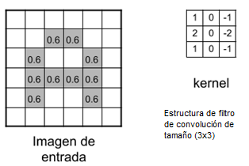

**2.2.3 Inicio de la clasificación con la CNN**

**Feature mapping:** El primer procedimiento de la CNN con la estructura ya descrita es hacer un “Featura Mapping” Con una estructura de 256 neuronas y una función de activación “Relu”

**Dropout:** Se apagarán la mitad de las neuronas utilizadas, de esta manera evitaremos que la CNN escoja el mismo camino siempre, y así evitar un mal entrenamiento.

**Densidad:** Se filtran las probabilidades utilizando la función “Softmax”.

***2.2.3 Descripción***

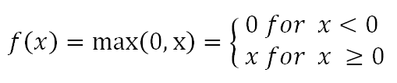**RELU (rectified linear unit)**

donde x es la entrada a una neurona. Esto también se conoce como función de rampa y es análogo a la rectificación de media onda en ingeniería eléctrica.

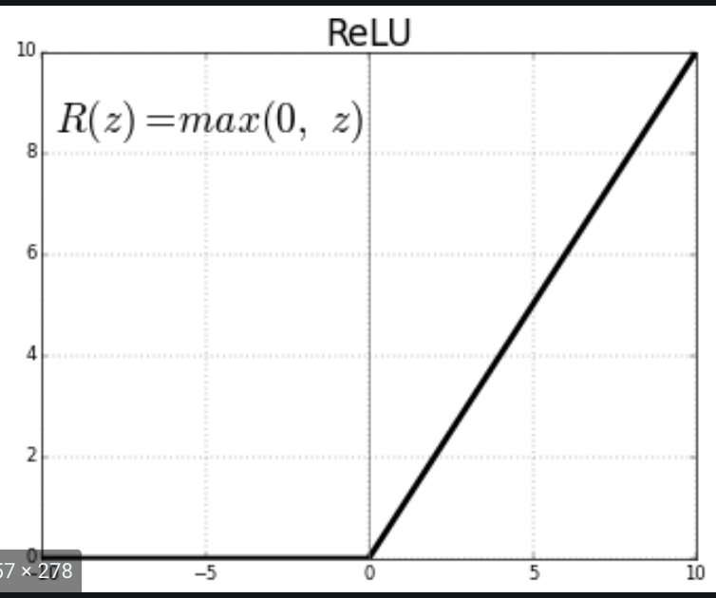La función de activación “RELU” Nos devolver el numero mas alto de las 256 neuronas que se implementaron anteriormente. Y así poder utilizar solamente los valores más significativos de cada uno de los kernels

**Grafica de función RELU**

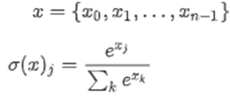**Softmax**

Se implementa a través de una capa de red neuronal justo antes de la capa de resultado. La capa de softmax debe tener la misma cantidad de nodos que la capa de resultado. Softmax asigna probabilidades decimales a cada clase en un caso de clases múltiples. Esas probabilidades decimales deben sumar 1.0. Esta restricción adicional permite que el entrenamiento converja más rápido.

Después de obtener los datos mas significativos con la función “Relu” Se calcula la probabilidad estadística de que sea una de nuestra opciones “Girasol” “Boton” “Semilla” Para lo cual se utiliza la función “Softmax” La cual ya descrita nos dará el resultado final de nuestra neurona

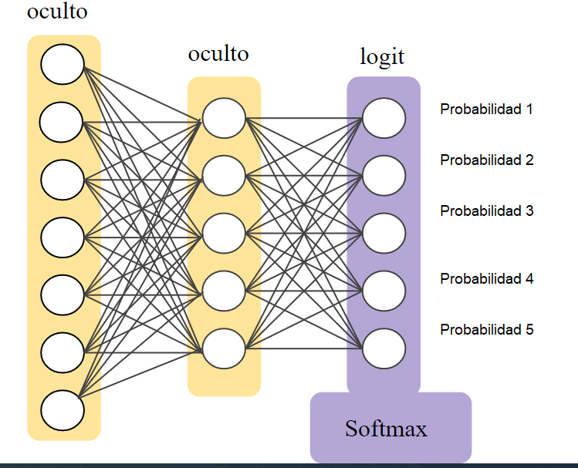

**Estructura Softmax**

**Ejemplificación de la red neuronal**

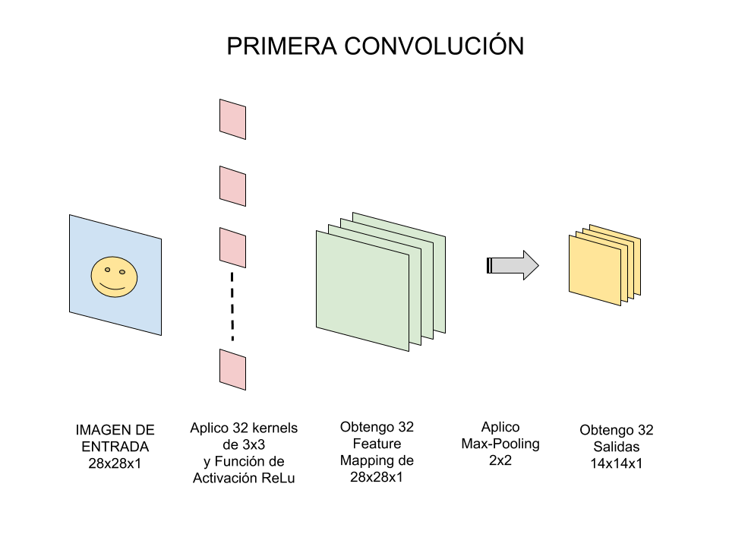

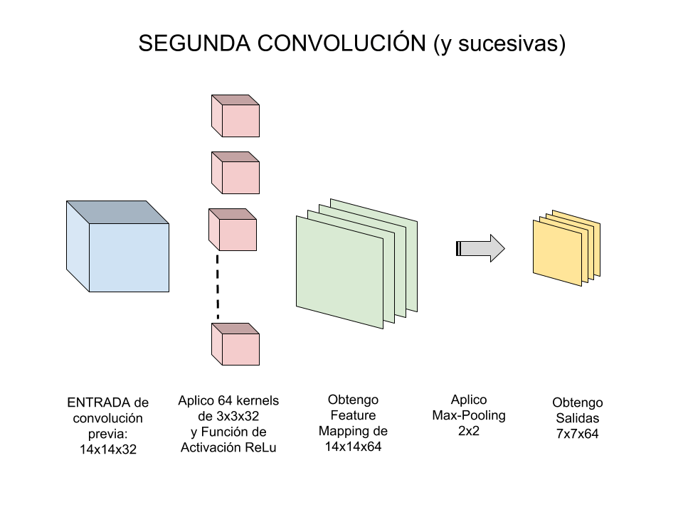

**2.3 INVESTIGACION**

**1**.La primera parte de la investigación consistió en la elección de librerías para hacer el clasificador de imágenes

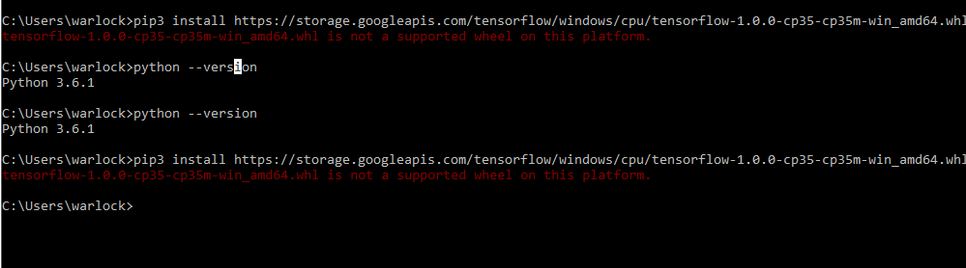

Debido a la implementación de Python 3.7 el uso de Tensorflow queda obsoleto con la actualización, así que después de visitas en foros y de tutoriales en YouTube se optó por la desinstalación de Python 3.7 y la implementación de Python 3.6. Con el entorno de anaconda 4.1

**2**. Posteriormente a la implementación de las librerías correctas se procedió a la creación del algoritmo, para el cual se presentaron diversos errores ajenos al entrenamiento.

**Descripción**: Error en array por falta de extensión en archivos “JPEG”. Se tomó la decisión de implementar la misma extensión para todas las fotografías (Pruebas, Entrenamientos, Validación). Extensión “JPG”

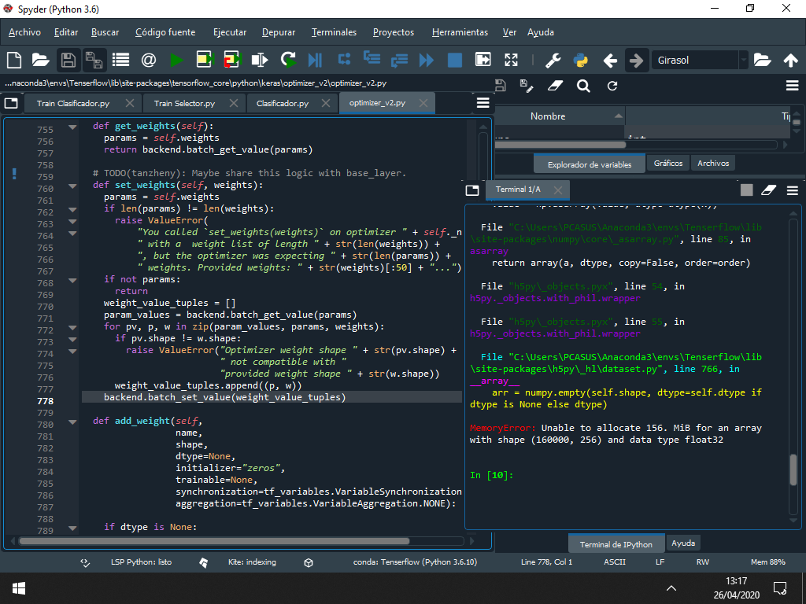

**3**. **LearningRange Definido a “0.0005”** En base a los conocimientos adquiridos en clase y la estructura de la CNN, se decidio establecer un error de “0.0005” Para todos los entrenamientos, los campos que tenían variación eran el número de “Episodios” y la cantidad de imágenes procesadas “**Batch_size**”

**Descripción**: Entrenamiento establecido con:

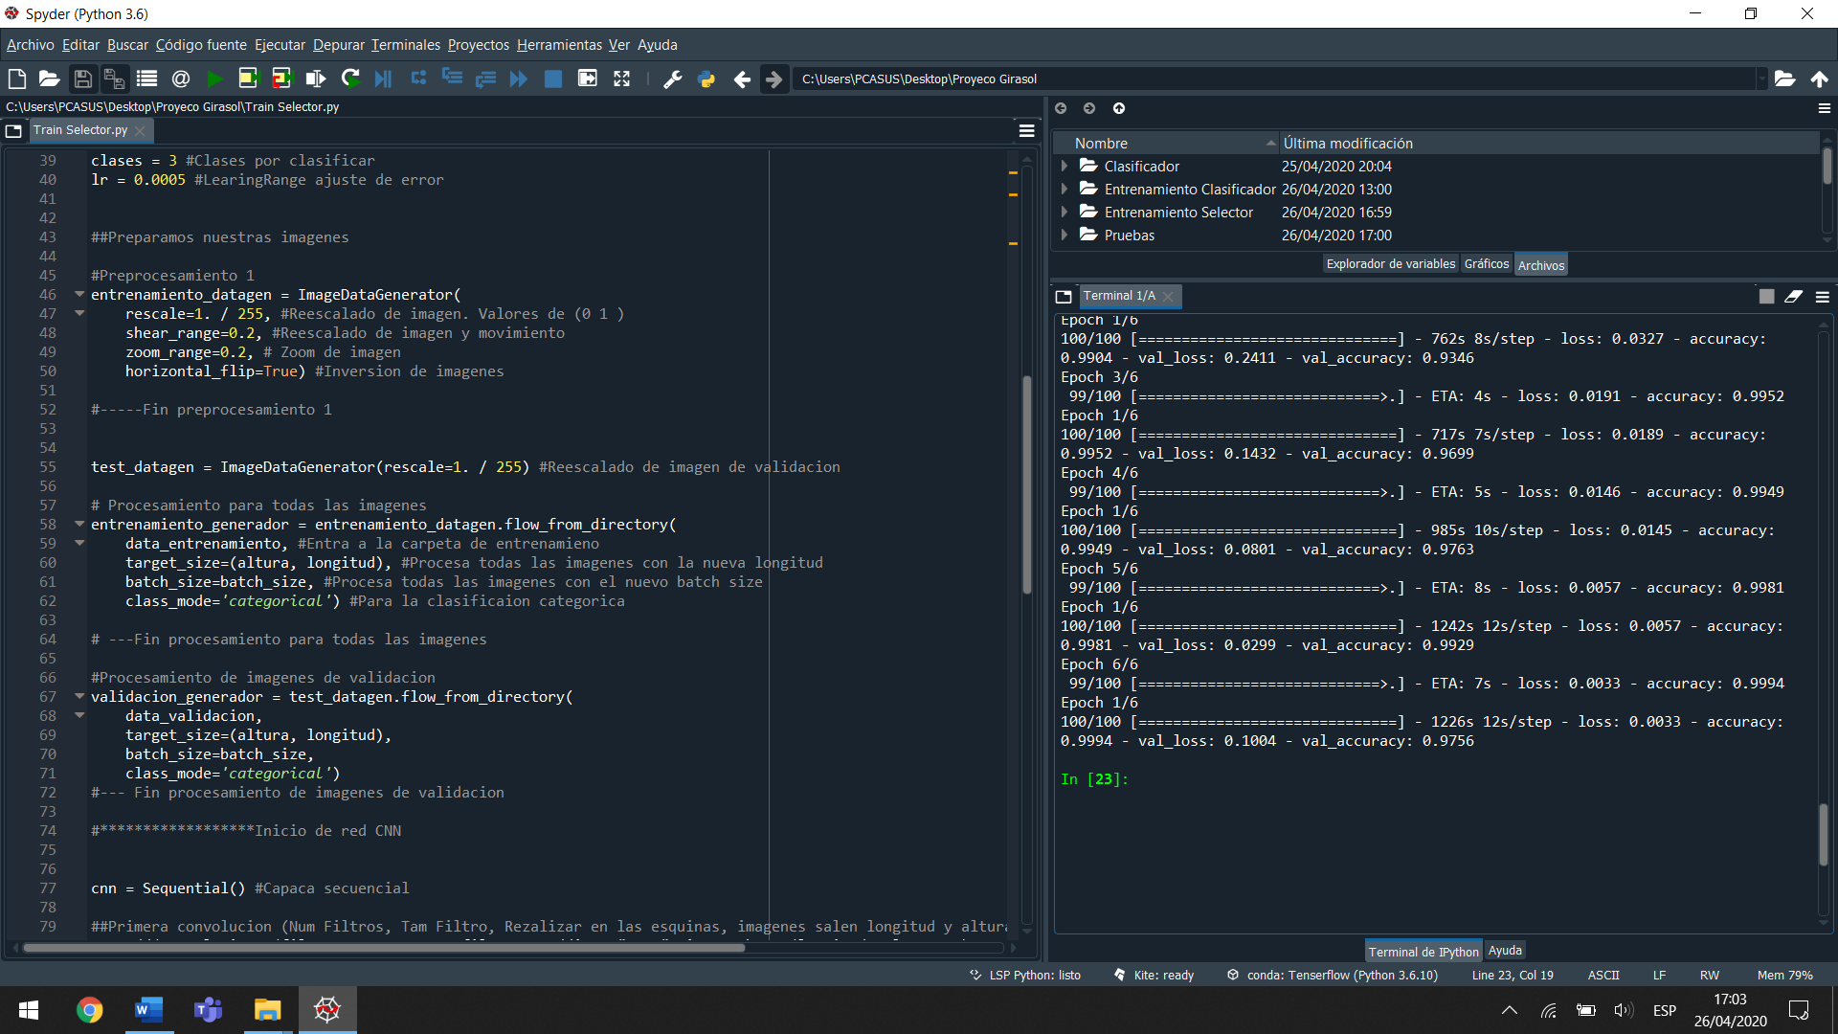-100 Episodios  
-50 Episodios de validación   
-Bach Sise: 32 imágenes  
-Épocas: 6

**Error**: El algoritmo no identifica una de las etapas del girasol, y confunde una etapa. Se inspecciono 1 a 1 el error de las épocas y la cantidad de perdida en cada una de ellas

**Conclusión:**  Aumento de épocas a 15.

**4**. **Aumento de épocas**

**Descripción**: Entrenamiento establecido con:

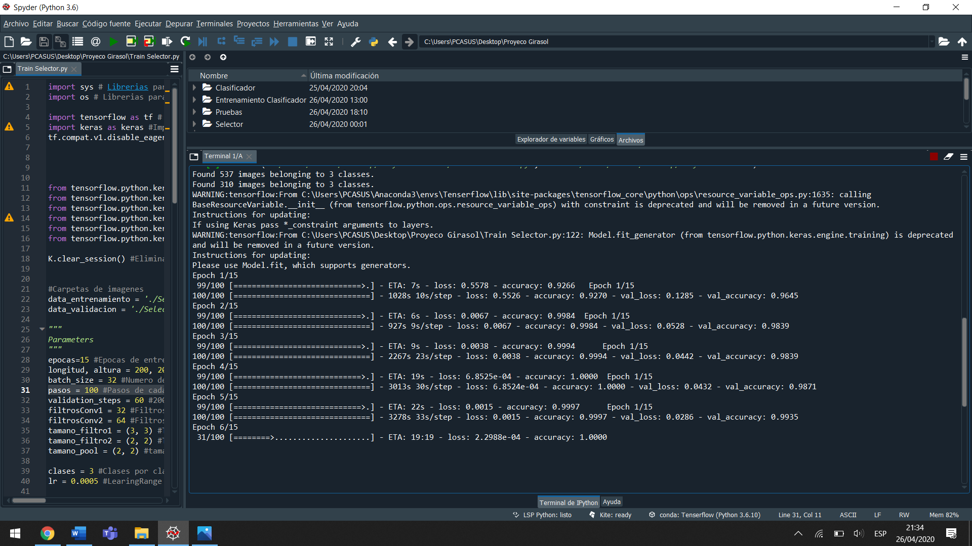-100 Episodios  
-50 Episodios de validación   
-Bach Sise: 32 imágenes  
-Épocas: 15

Con el aumento de las épocas y la consistencia de los demás parámetros se obtuvo un entrenamiento eficiente, lo cual hizo que la primera parte de la RNA estuviera completada, la RNA ya reconocía entre un GIRASOL y Cualquier otra planta.

**5**. Posterior a la fase 1, se utilizaron los mismos datos para entrenar la fase 2 de la RNA. Que consistía en la selección de 1 de las 3 fases documentadas del girasol.

**Descripción**

-100 Episodios  
-50 Episodios de validación   
-Bach Sise: 32 imágenes  
-Épocas: 15

Lastimosamente con la permanencia de estos datos y el aumento de imágenes para entrenar la RNA la computadora no soporto el uso de Tensorflow y tuvo diversos errores de memoria

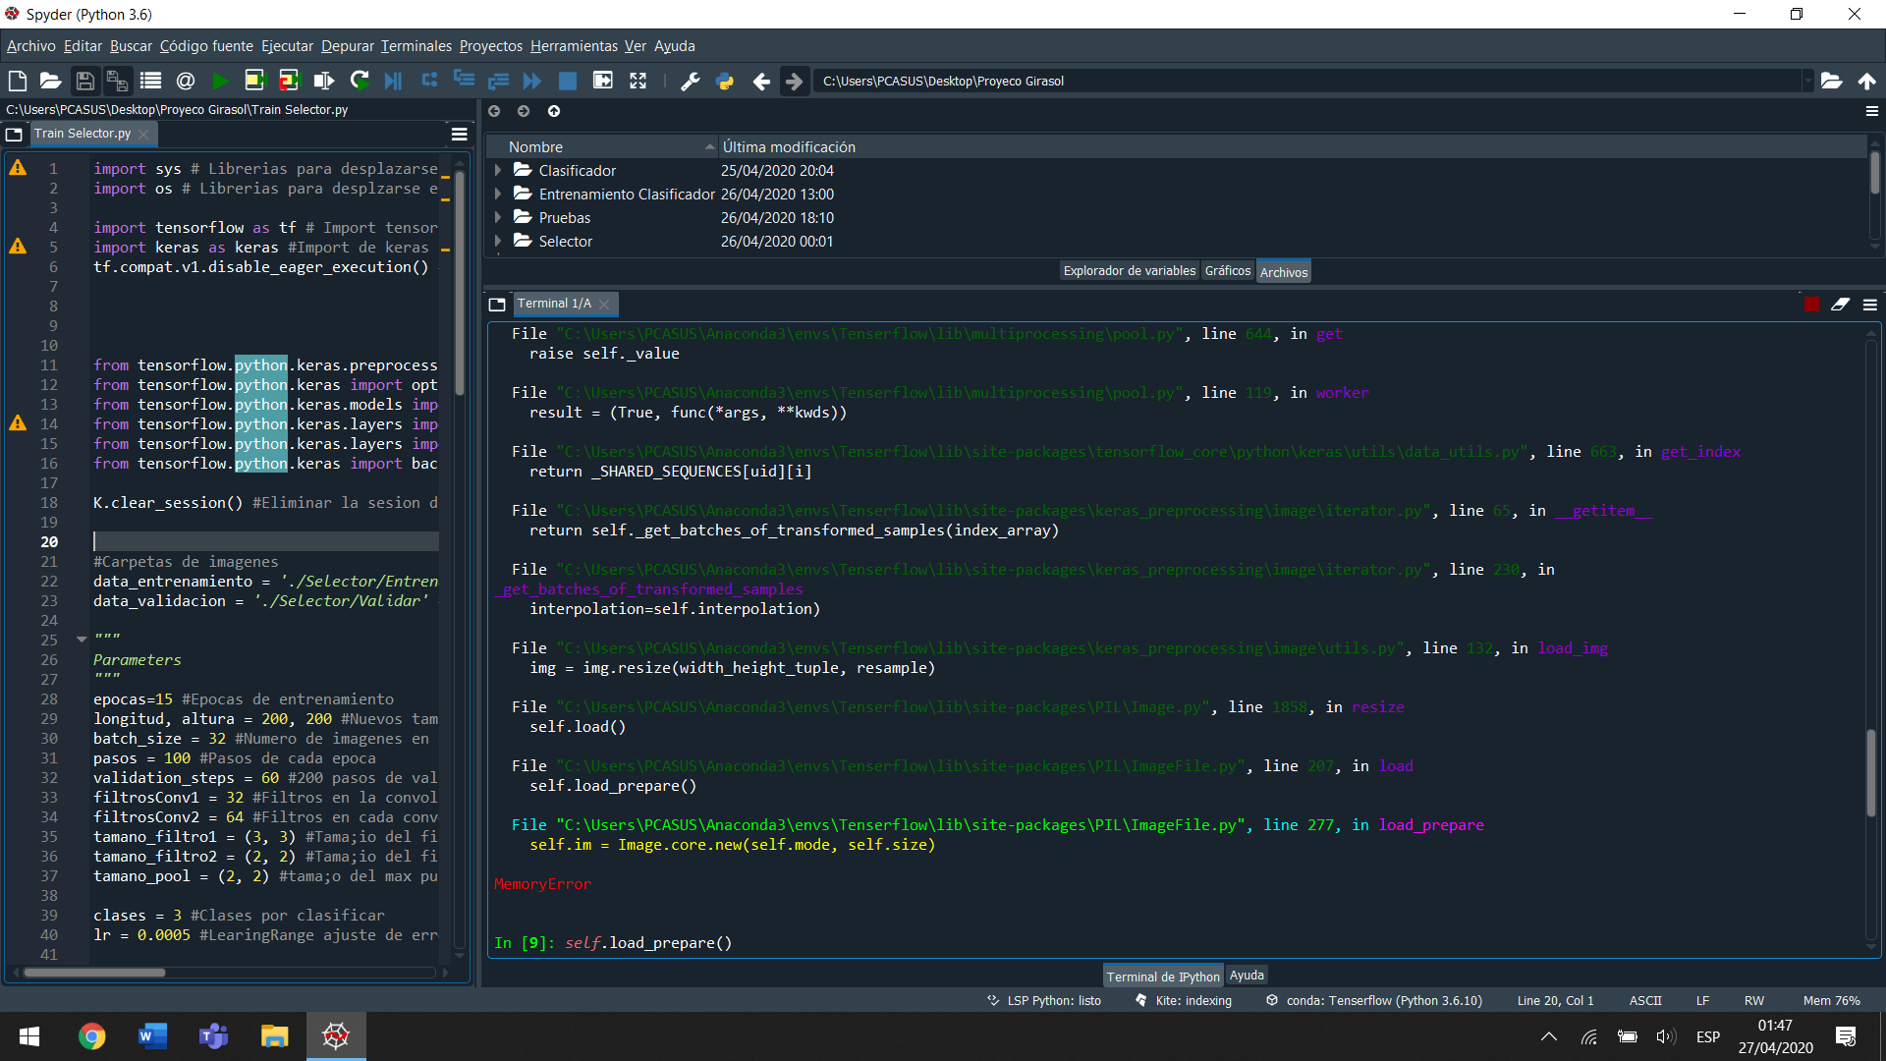

Para tratar de evitar una vez mas sobrecargar la memoria de la PC, se decidió bajar el número de épocas de 15 a 12. Lastimosamente la computadora tuvo el mismo error una vez mas

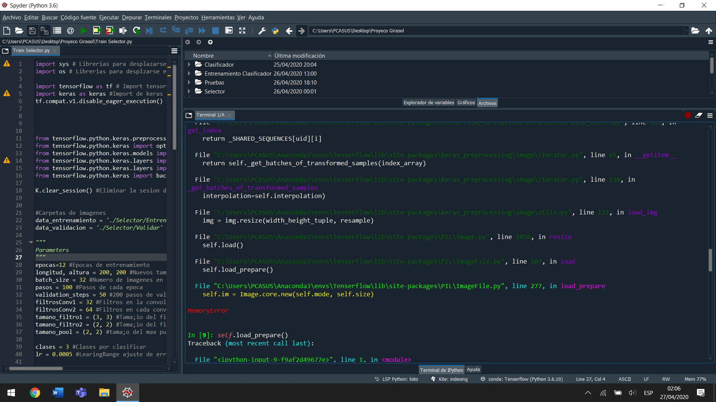Lo que nos llevó a bajar aún más el número de época, y de imágenes para el entrenamiento de la RNA, se redujo el número de épocas a 10 y el número de imágenes de entrenamiento a la mitad de las que se tenía actualmente.

**6**. Con la reducción de épocas a 10 y la reducción de imágenes a la mitad, el entrenamiento se completo adecuadamente,

**Descripción**

-100 Episodios  
-50 Episodios de validación   
-Bach Sise: 32 imágenes  
-Épocas: 10

El entrenamiento fue efectivo y la RNA logro identificar la diferencia entre “Semillas”, “Botón” y “Girasol”

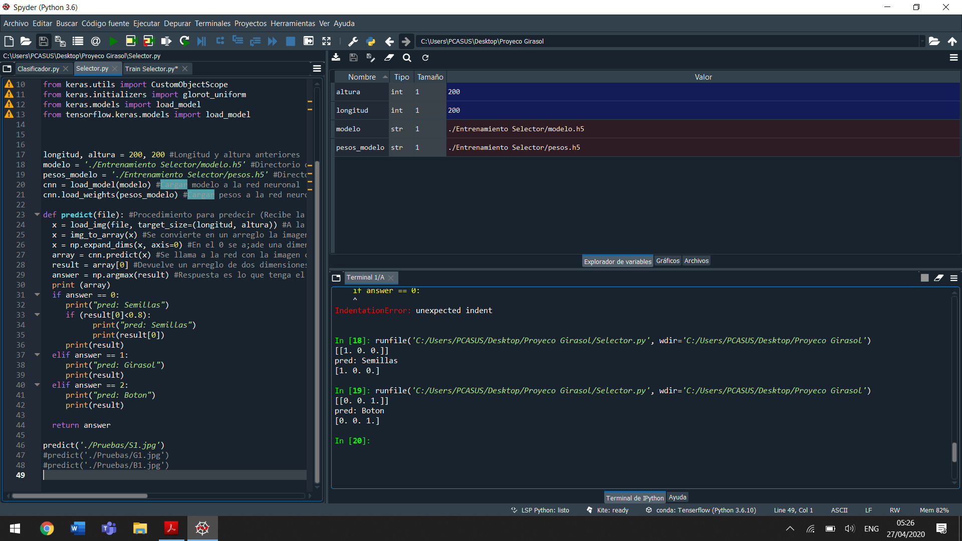

**3.MANUAL DE USUARIO**

**Tensorflow requisitos:**

* Python 3.5–3.7
* pip 19.0 or later (requires manylinux2010 support)
* Ubuntu 16.04 or later (64-bit)
* macOS 10.12.6 (Sierra) or later (64-bit) (no GPU support)
* Windows 7 or later (64-bit) (Python 3 only)

**Anaconda requisitos**

* Procesador de 32- o 64-bit
* Para Miniconda—400 MB de espacio libre en nuestro disco.
* Para Anaconda—Mínimo 3 GB espacio libre en nuestro disco para descargar y realizar la instalación.
* Sistemas operativos compatibles Windows, macOS o Linux.
* Python 2.7, 3.4, 3.5 O 3.6.
* Pycosat.
* PyYaml.

**Pasos para el entrenamiento de RNA Girasol**

**1.** Abrir anaconda, posteriormente abrir “Spider” para usar su entorno en la programación de Python para la RNA Girasol.



**2.** Abrir la carpeta que contiene el archivo se podrán observar los siguientes documentos. Dirigirse al entorno del Spider y abrir los documentos seleccionados en la imagen

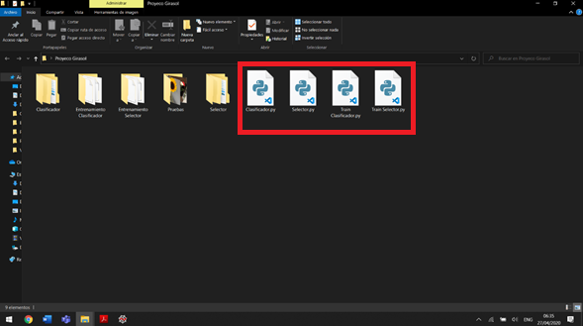

**3.** Después del abrir los dos archivos “Train” debe de dirigirse a la última parte de cada archivo

**NOTA:** Debido a toda la experimentación antes resaltada se recomienda no cambiar ninguno de los parámetros utilizados para entrenar la RNA. El cambio de uno de los parámetros puede generar conflictos y por lo tanto un mal funcionamiento.

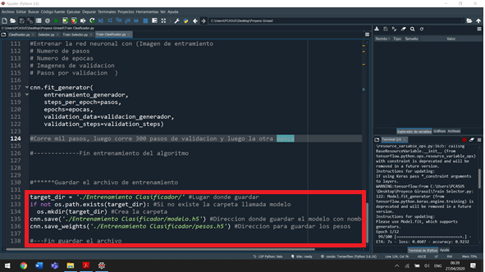En la parte resaltada, deben estar especificadas las rutas donde el usuario desee almacenar los pesos y el modelo de la RNA entrenada.

**4.** Completado el paso 3 (El cual tardará un par de minutos), ya se tendrá el modelo y pesos de ambas RNA. Por lo tanto, se debe dirigir a los otros dos archivos “Clasificador” Y “Selector”.

Ambos archivos poseen la misma estructura, con la variación de las predicciones finales. Por lo cual debe seguir el orden estipulado:

**4.1** Dirigirse a la carpeta donde se encuentre el proyecto y abrir la carpeta “Pruebas”

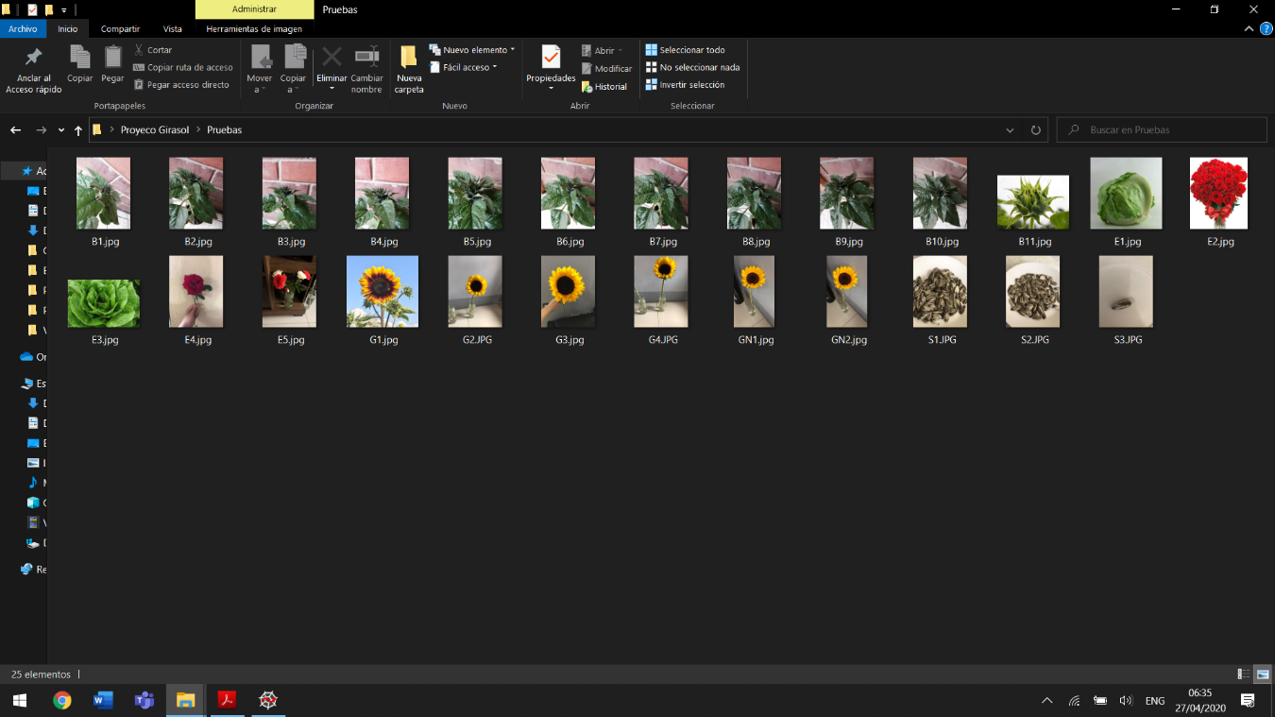

**4.1.2 Codificación:** Para facilitar el uso del software en las pruebas se establecio la siguiente codificación

* ***Errores****:* Todas las imágenes que la RNA debe capturar como errores están con la codificación “**E. (Número de prueba).jpg”**
* ***Botones****:* Todas las imágenes que la RNA debe capturar como Botones están con la codificación “**B. (Número de prueba).jpg”**
* ***Girasoles****:* Todas las imágenes que la RNA debe clasificar como Girasoles están con la codificación “**G. (Número de prueba).jpg”**
* ***Semillas****:* Todas las imágenes que la RNA debe capturar como Semillas están con la codificación “**S. (Número de prueba).jpg”**

**4.1.3** Ejecutar el archivo “Clasificador” especificando la ruta de la imagen que desee saber si es “Girasol” o “Error.

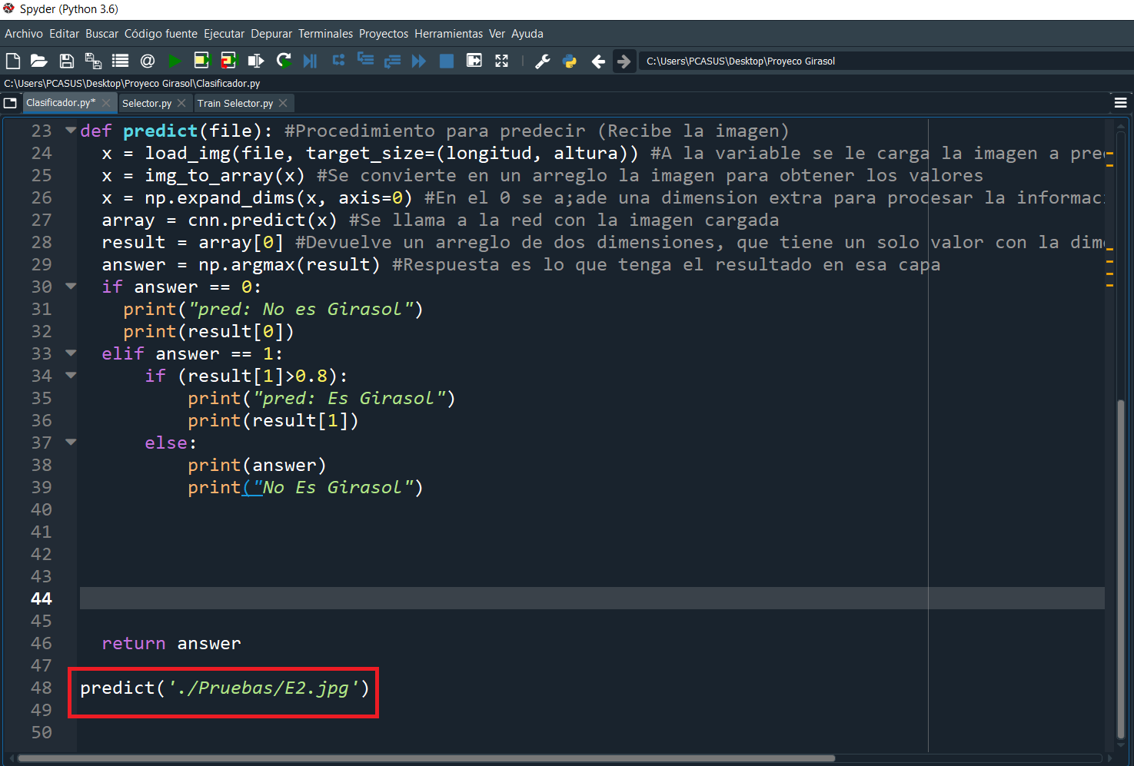

**5.** Ejecutar el archivo “Selector”. Especificando la imagen de girasol que desee averiguar en que fase esta.

NOTA: Debe estar seguro de que la foto pertenezca a una de las fases del girasol, de lo contrario la RNA la categorizara como “Error”.

